Министерство образования Республики Беларусь
Отдел по образованию Новополоцкого горисполкома

Государственное учреждение образования
«Средняя школа №14г. Новополоцка»

Жизненный путь и подвиг Виктора Ивановича Еронько как пример героизма,
мужества и бесстрашия

Учащиеся 8«А» класса
Новиков Роман Олегович
Цыро Максим Борисович

Научный руководитель:
Черниченко Светлана Павловна

Новополоцк, 2021

СОДЕРЖАНИЕ

ВВЕДЕНИЕ…………….……………………….……….………..3
ДЕТСТВО И ЮНОСТЬ.……………….…………………………4
БОЕВОЙ ПУТЬ …….…………………….………………………6
МИРНАЯ ЖИЗНЬ ………………………………………………12
ЗАКЛЮЧЕНИЕ……………………………………….…………13
СПИСОК ИСПОЛЬЗОВАННЫХ ИСТОЧНИКОВ……………14
ПРИЛОЖЕНИЕ 1 …………..…………………………..…....…15
ПРИЛОЖЕНИЕ 2…………..……………………………………16
ПРИЛОЖЕНИЕ 3………….…………………………………….17
ПРИЛОЖЕНИЕ 4…………………………………………..……18
ПРИЛОЖЕНИЕ 5……………………………………….……….19
ПРИЛОЖЕНИЕ 6………………………………………………..20
ПРИЛОЖЕНИЕ 7……………………………………….……….21

ВВЕДЕНИЕ
Война – это самое страшное слово во всех языках мира. Война – это горькие слезы, это боль, смерть и разлука.
76 лет назад советский народ позволил нам, людям, живущим под мирным небом, жить так, как мы живём. И мы не должны забыть этот подвиг.
Память… Она так важна. И именно поэтому она часто увековечивается в монументах, стихах, названии улиц. Наш город, Новополоцк, достаточно молод. Но, несмотря на это, мы уже имеем улицу, которая названа в честь Героя Советского Союза Виктора Ивановича Еронько.
В советских публикациях об уроженце Полотчины одни перечисления подвигов, наград, служебных степеней. Мы решили подробнее изучить жизненный путь нашего прославленного земляка.
12 777 человек были удостоены звания Героя Советского Союза, среди них и Еронько Виктор Иванович, практически все они, за редкими исключениями, не известны широким слоям общественности и, в особенности, молодёжи.
Актуальность изучения проблемы:
Мы должны помнить о тех, земляках, которые выстояли в тяжелое время войны, проявили истинный героизм, мужество, бесстрашие на полях сражений.Наша работа служит популяризации подвига героической и трудовой истории жизни нашего земляка как средства формирования патриотического сознания молодежи.
Гипотеза: если наш земляк Виктор Иванович Еронько был удостоен звания, Герой Советского Союза, значит, он совершил подвиг.
Цель работы: изучить факты биографии, боевой путь и подвиг Героя Советского Союза, чье имя носит улица г. Новополоцка
Основные задачи:
изучить биографические сведения о детстве и юности Еронько ВиктораИвановича;
изучить существующие публикации, содержащие сведения об участии Еронько Виктора Ивановича в боевых действиях в период Великой Отечественной войны;
изучить материалы о послевоенных годах героя;
привлечь внимание подрастающего поколения к подвигу советских людей в годы Великой Отечественной войны и сохранению памяти нашего народа.
Методы исследования:
работа с литературными источниками;
изучение музейных документов;
работа с Интернет – ресурсами;
анализ данных;
систематизация фактов.
Объект исследования: героизм в годы Великой Отечественной войны
Предмет исследования: подвиг героя Советского В.И. Еронько
Практическая значимость данной работы заключается в воспитании подрастающего поколения на примерах мужества и героизма на уроках, классных часах, а также на вечерах памяти.

1 ДЕТСТВО И ЮНОСТЬ
Память – наша совесть
Ю. Воронов
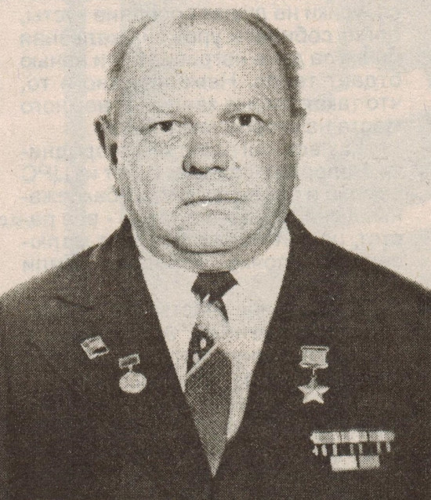
101 год назад, 10 мая 1920года в городе Полоцк родился будущий Герой Советского Союза Виктор Иванович Еронько (рисунок 1). Судьба Виктора Ивановича Еронько была очень нелегкой. В большой и дружной семье было шестеро сыновей. Отец, Иван Еронько был портным, трудился днем и ночью, обшивал всю округу. Однако в 1937-м его бросили в застенки и расстреляли.
Учился Виктор Иванович Еронько в Полоцке,окончил неполную среднюю школу в Громах и фабрично-заводское училище, а позднее продолжил свое образование в железнодорожной школе города Тихвин. Работал слесарем в Москве. В те тяжелые года, когда не хватало самого необходимого, а в памяти нашего народа были еще живы воспоминания о страшных периодах голода 1920-1930-х годов, велик был соблазн нарушить закон, подчас из-за того, чтобы просто выжить. Рисунок 1- В.И. Еронько
18-летним юношей он был осужден тройкой УНКВД Московской области по статье 162 УК на четыре года. Разумеется, Виктор Иванович, раскаивался за совершенноепо молодости. Так молодой человек оказался на колымской земле. Работал забойщиком на золотодобывающих прииске "Дальстрой" вблизи Сусумана Магаданской области.Тяжелый труд по добыче золота, суровый климат северной территории, и та ответственность, с которой самоотверженно трудился каждый работник Северо-Востока, возможно, способствовали формированию таких черт Виктора Ивановича как смелость, храбрость и невероятное упорство в достижении любой поставленной цели. Освободили его в июне 1942 года.В августе того же года был призван на службу в Рабоче-крестьянскую Красную Армию и направлен на фронт Великой Отечественной войны. Виктору тогда исполнился всего 21 год.
В тяжелых испытаниях формировался закаленный и твердый характер юноши, который выше всего ценил мирное небо своей страны.

2 БОЕВОЙ ПУТЬ
В августе 1942 г. Виктор Иванович окончил ускоренные курсы подготовки младшего командного состава, ему было присвоено звание «сержант», и он был направлен наводчиком орудия 922-го стрелкового полка 250-й стрелковой дивизии3-й армии 2-го Белорусского фронта.250 стрелковая дивизия формировалась в соответствии с Приказом Ставки ГК от 29 июня 1941 года за № 00100 «О формировании стрелковых и механизированных дивизий из личного состава войск НКВД».
Уже в конце 1942 он принял бой с фашистами. Участвовал в боях на Брянском фронте, Орловска-Курской операции, освобождал Орел, Чернигов. То, что смерть его щадила, иначе как чудом не назовешь. Расчет противотанковой «сорокопятки» был по сути командой смертников. Такие орудия ставили впереди пехотных порядков. Это был огневой волнолом. Если обстановка позволяла окопаться, артиллеристы обносили позицию бруствером. Но частенько батареи стояли в чистом поле. Их перестрелка с бронетехникой вермахта — танками, самоходками — была дуэлью на истребление. Или на выживание.Кому как повезет.
Твердая рука, меткий и верный глаз, умение выжидать нужный момент сделали его одним из самых профессиональных наводчиков в дивизии. Только за 2 недели боев в июне-июле 1944 года при освобождении республики Беларусь сержантом Еронько было уничтожено более 10 пулеметных точек, 3 танка, 6 бронемашин, 2 штурмовых орудия и более 2-х рот вражеских солдат и офицеров (рисунок 3). Его действия обеспечили успешное наступление его дивизии. Отличился при освобождении Гомельской области в 1943-1944 гг.[3]
Рисунок 2- Разгром немцев на территории Беларуси
В ноябре 43-го у деревни Шерстин Ветковского района полк, в котором служил В.Еронько, вышел к реке Сож. На этом участке стали сооружать мост.
Артиллерийский взвод Виктора Ивановича из 12 человек переправили на вражеский берег,чтобы в случае необходимости они могли прикрыть переправу. 4 ноября немцы внезапно открыли шквальный огонь и снаряд, попавший в блиндаж уничтожил всех солдат. Сержант Еронько в одиночку подбил 4 вражеских танка и продолжал сражаться с пехотой. Так он продержался почти сутки, а когда подошли свои, сил уже не было, видимо, от перенапряжения Виктор потерял сознание. А наши разведчики не могли поверить, что столько времени переправу удерживал один человек.
Ранним утром 22 июня 1944 года на белорусской земле над передовыми позициями германских войск стояла мертвая тишина. Казалось, что и в тот день ничего не предвещает необычного, как вдруг все ожило: мощный шквал артиллерийского и авиационного огня обрушился на оборону противника, в атаку пошли основные силы трех советских фронтов.
Так начался первый день четвертого года войны, а вместе с ним и операция «Багратион». В ней так же участвовала 250 стрелковая дивизия 3 армии генерал-лейтенанта А.В.Горбатова, где служил В.И.Еронько.На следующий день при прорыве обороны у деревни Озераны сержант Виктор Еронько из своего 45-мм орудия подавил огонь семи пулеметных точек противника, отважно форсировал реку Друть и был в первых рядах наступающих.
25 июня 1944 года он подбил два самоходных орудия, участвовал в освобождении города Бобруйска.Еще через пять дней он со своей противотанковой пушкой у деревни СтараяМартьяновка, что на шоссе Могилев-Минск, вступил в бой с превосходящими силами противника.Короткой июньской ночью два противотанковых орудия вместе с расчетами были скрытно переправлены через реку Сож. Задача — держать под прицелом насыпную дорогу и стоять насмерть на захваченном плацдарме.
Ночь ушла на укрепление позиции. Бойцы врыли в землю пушки. Окопались сами. Рассвет оказался черным. Шальной снаряд угодил в окоп, где ждали боя артиллеристы. Уцелело двое. Старшина Еронько и рядовой боец. Так они и вступили в схватку, когда на дороге показались немцы. Подбили головнойтанк, подожгли последний. И методично стали кромсать колонну, чередуя бронебойные снарядышрапнелью.Фашисты повернуть не могли. По обеим сторонам большака пучились болота. Стали огрызаться огнем. Подносчик снарядов был убит. Старшина Еронько продолжал сражаться в одиночку. Подносил боезаряд. Наводил орудие. Стрелял…
Сколько раз он прощался с жизнью, пехота, наладившая переправу под покровом второй ночи, так ине узнала. Неразговорчив был Виктор Иванович. Хотя рассказать было о чем. В этом бою он уничтожил 3 вражеских танка и 6 машин с пехотой[3].
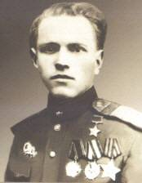
12 июля 1944 года в ходе боя в районе деревни Пески (Мостовский район Гродненской области, Беларусь), когда весь расчёт вышел из строя, продолжал огнём своего орудия уничтожать наседавших гитлеровцев. С расстояния 80—100 метров уничтожил немецкое штурмовое орудие, а так же, три боевые пулемёта и около роты солдат врага[3].
Указом Президиума Верховного Совета СССР от 26 октября 1944 года за мужество, отвагу и героизм, проявленные в борьбе с немецко-фашистскими захватчиками, сержанту Еронько Виктору Ивановичу присвоено звание Героя Советского Союза с вручением ордена Ленина(рисунок 3)и медали «Золотая Звезда» (№ 4947) (рисунок 4) (ПРИЛОЖЕНИЕ А).Звезду Героя за подвиг на Соже наводчик орудия получил из рук председателя Президиума Верховного Совета СССР М. Калинина(ПРИЛОЖЕНИЕ Б).
Рисунок 3- В.И. Еронько
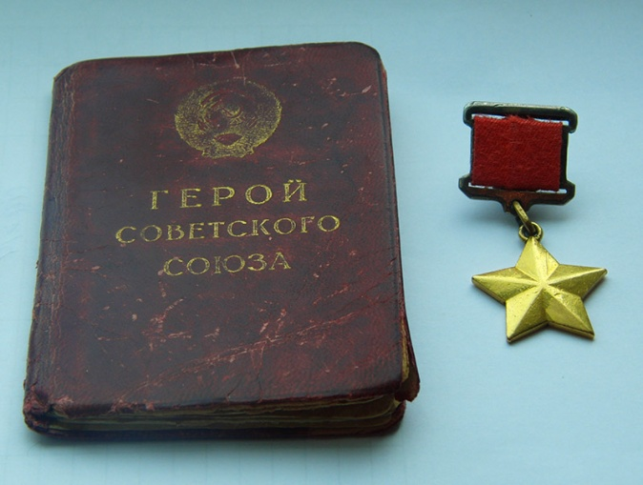
Выдержка из наградного листа на присвоение звания Героя Советского Союза. "Тов. Еронько, отражая контратаки крупных сил противника в районе деревни Шерстин Гомельскойобласти, подбил четыре немецкихтанка из 45 мм орудия. Вклинившись в нашу оборону, противник обошел с трехсторон пушку, где весь расчет кроме Еронько вышел из строя. Оставшись один,Еронько отбивался до последнего снаряда, при этом уничтожил до 50 немцев, согневой позиции не ушел. Рисунок 4 - медаль «Золотая Звезда»
В период прорыва обороны противника в районе деревни Озеране Рогачевскогорайона Гомельской области 24 июня 1944 года тов.Еронько с прямой наводкиуничтожил 7 пулеметных точек противника, чем обеспечил продвижение впередстрелковой роты без единой потери. В ночном бою 25 июня 1944 западнее деревниОзеране противник 4 раза переходил в контратаку при поддержке самоходных пушек.В этом бою тов.Еронько подбил 2 самоходных пушки и уничтожил 31 солдатапротивника.
В боях за овладение шоссе Могилев-Минск 30.6.1944 года в районе деревниСтаро-МартьяновкаЧервенского района Могилевской области полком был отрезанпуть отхода противнику; противник пытался вырваться из кольца, для чего бросилбольшие силы пехоты и танков. Еронько в этом бою с прямой наводки подбил 3танка и 6 автомашин с пехотой.
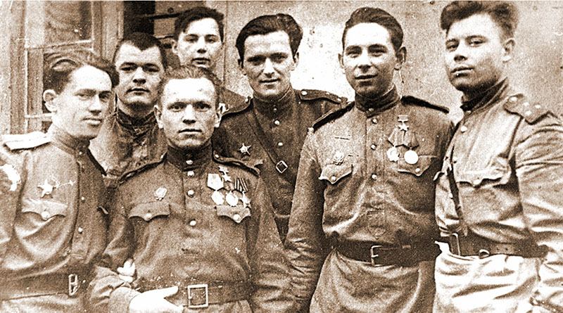
В бою при форсировании р. Щара 10.7.1944 года противник пытался пулеметным огнемзадержать нашу пехоту, тов. Еронько огнем из своей пушки уничтожил 3 немецкихпулемета с их расчетом. Северо-восточнее м. Пески Барановичской области12.7.1944 года товарищ Еронько со своим расчетом стойко отражал контратакипротивника, пытавшегося задержать наши подразделения, двигавшиеся к важномжелезнодорожному пункту. В ходе боя весь расчет выбыл из строя, оставшись один,Еронько продолжал из своего орудия уничтожать наседающих немцев, расстреливая вупор на расстоянии 80-100 м, уничтожил 3 пулеметных точки, одну самоходнуюпушку, рассеял и частично уничтожил до 100 солдат противника, этим самым взначительной степени способствовал уничтожению противника и отвоеваниювыгодного рубежа."[3] Рисунок 5 - Виктор Еронько второй слева впервом ряду
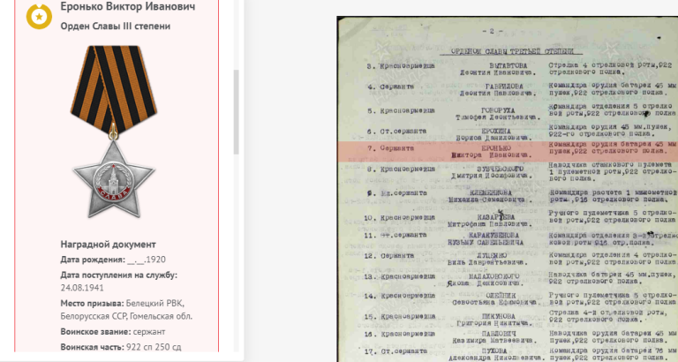
Полыхала белорусская земля. 250 стрелковая дивизия гнала фашистов, продвигаясь вглубь Беларуси километр за километром. Нелегко приходилось советским солдатам, но победа было так близка.О храбрости и отваге Виктора Ивановича свидетельствуют многочисленные боевые награды.Орден Красного Знамени от 06.01.1944г. (ПРИЛОЖЕНИЕ 5), (ПРИЛОЖЕНИЕ 6) (рисунок 5) Осенью 1944года награжден орденамиСлавы 2и3степениот30.09.1944г.(рисунок 6)(ПРИЛОЖЕНИЕ 3) Рисунок 6 -Орден Славы 3 степени
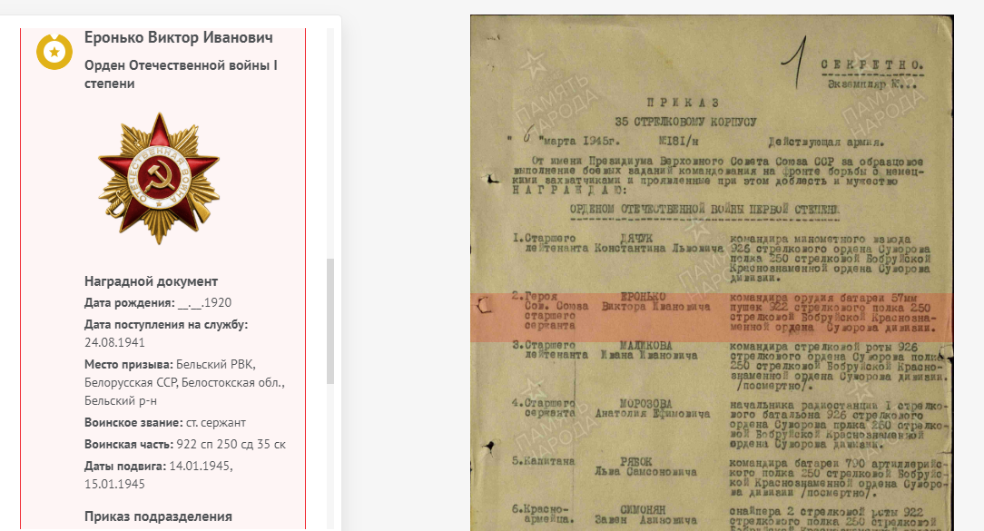
Продвигаясь с боями к Восточной Пруссии и далее к Берлину не единожды еще столкнется Виктор Иванович со смертельной опасностью, но неизменно будет проявлять стойкость и мужество. Доказательством этому являются награды: орден Отечественной войны 1 степени (рисунок 7), награжден 6 марта 1945г. "За образцовое выполнение боевых заданий командования на фронте борьбы с немецкими захватчиками "(ПРИЛОЖЕНИЕ 4) Рисунок 7 - Орден Отечественной войны 1 степени
Удостоен Виктор Иванович и медали «За освобождение Варшавы», «За взятие Кенигсберга», «За взятие Берлина», медаль "За победу над Германией в Великой Отечественной войне 1941-1945г.г."(рисунок 8)Начав войну под Ржевом, наш земляк дошел до Берлина. Участвовал в освобождении Польши, в штурме Берлина. Не единожды, в ходе страшных военных испытаний, проявлял мужество и доблесть, раз за разом доказывая на какие подвиги способен простой юноша из Полоцка.
В ходе работы мы заметили историческую неточность. В одной из статей о Викторе Ивановиче сказан, что он оставил надпись на колонне рейхстага - "Еронько из Полоцка". Изучив архивные данны, мы поняли, что это ошибка. Часть, где служил Виктор Иванович участвовала в Берлинской операции, но сам город не брала. Надпись оставил старший брат - Бонифаций Иванович Еронько.
Рисунок 8 - Медаль "За победу над Германией".

3 МИРНЫЕ ГОДЫ
После войны Виктор Иванович вернулся в родной Полоцк, проживал на ул. Суворова 39. Послевоенные почести ничуть не изменили характер Виктора Ивановича. Чеканил шаг в шеренге фронтовиков на праздничных демонстрациях. Был депутатом в горсовете. Но о войне по-прежнему говорил неохотно и коротко: это — страшно. Гражданский послужной список Виктора Еронько был продолжением ратных подвигов. Он награжден орденом Октябрьской Революции, медалью «За доблестный труд». Удостоен званий «Заслуженный рационализатор БССР», «Почетный гражданин Новополоцка». И хотя у него одних только боевых орденов было пять, не считая других регалий, он наград не носил. Ни военных, ни трудовых. Исключением была Звезда Героя.
Виктор Иванович был из тех людей, о которых в народе говорят: у них все спорится. Работал военруком в школе. Заведовал зеленхозом. В должности инструктора ОСОВИАХИМа готовил допризывную молодежь к обороне и авиационно-химическому строительству. Плотничал в райпотребсоюзе. Когда началось строительство Полоцкого НПЗ, устроился на работу в трест №16 «Нефтестрой». Здесь природная мастеровитость Еронько пришлась ко двору, как нигде прежде. Он много лет занимался новой техникой в УПТК. Выдумывал. Изобретал. Словом, опять был впереди «пехоты», которая на мирном плацдарме левобережья Западной Двины брала штурмом болотца, овраги и перелески, чтобы на их месте основать город большой нефтехимии.
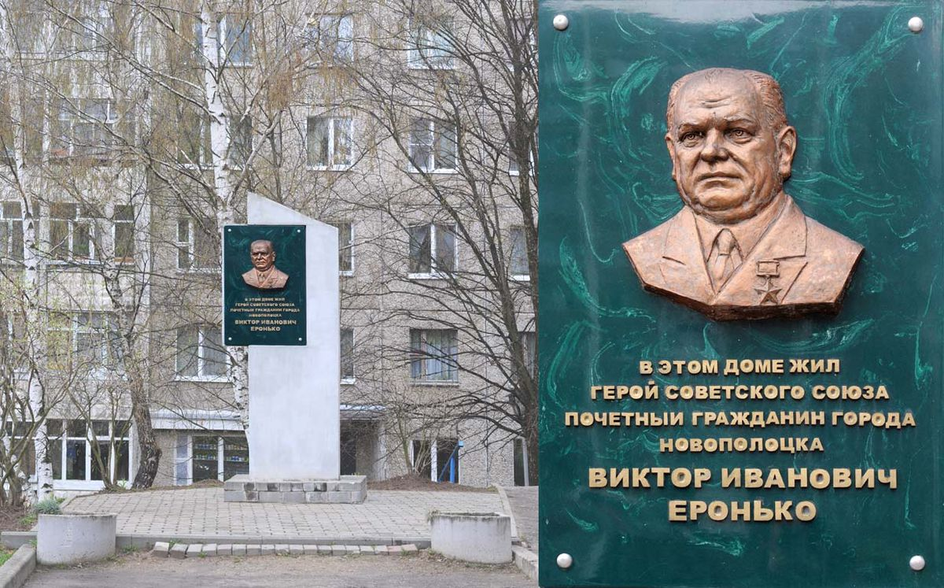
3 июля 1966 года Виктор Иванович Еронько вместе с Героями Советского СоюзаБ.В.ГетцемииЗинаидойМихайловнойТуснолобовой-МарчекозажглиВечный огонь на«Кургане Бессмертия».
В 1975 году бригадиру треста № 16 «Нефтестрой» присвоили мирное звание «Почетный строитель города Новополоцка». Скончался Виктор Иванович 15 сентября 1991 года.Похоронен в Полоцке на кладбище Глинище. Рисунок 9 - Мемориальная доска Еронько
Об этом человеке можно сказать – Герой войны и Герой мира.Трудовые и военные подвиги героя потомки не забыли. 8 мая 2007 года около дома № 32 по улице Я. Коласа в Новополоцке открыта мемориальная доска в память Героя (рисунок 9). Еще одно свидетельство — в новом 10-м микрорайоне города появилась улица имениЕронько. Имя героя носит и студенческий строительный отряд ПГУ, признанный лучшим в республике в 2015году.Имя этого человека не должны забывать потомки.

ЗАКЛЮЧЕНИЕ
Война ─ это горе, слезы. Она постучалась в каждый дом, принесла беду: матери потеряли своих сыновей, жены ─ мужей, дети остались без отцов. Миллионы людей прошли сквозь войну, испытали ужасные мучения, но они выстояли и победили. Победили в самой тяжелой из всех войн. Ветераны со слезами на глазах вспоминают те «роковые сороковые». И неудивительно, что сильные мужчины и женщины, которые прошли всю войну плачут. Они не хотели войны, никто не хотел, но так сложилась жизнь. У каждого был выбор: он или Родина. И люди выбирали Родину, чтобы было будущее у детей и внуков. Многие жертвовали жизнями ради нашего «сегодня». Благодаря именно такому истинному патриотизму есть мы. И мы должны научиться ценить мирную жизнь, ведь именно ради чистого неба бились, умирали все те, кто был на войне. Вечный огонь не должен потухнуть в наших сердцах никогда!
Проведя наше исследование мы узнали, что стойкий и мужественный характер Героя Советского Союза Еронько Виктора Ивановича формировался в тяжелых условиях жизненных испытаний. Молодой человек, пройдя нелегкийпуть, не затаил обиду на Родину. Каждым своим делом Виктор Иванович проявлял себя как истинный герой, достойный человек и гражданин. И в мирное время боевой характер Виктора Ивановича проявлялся в его трудовой и общественной деятельности.
Виктор Иванович должен служить примером и нравственным ориентиром нашему поколению. Подростки часто подменяют понятия герой и героизм понятием супергерой и образами из комиксов. Мы надеемся, что наше исследование объяснит подрастающему поколению, кто такие настоящие герои.Это важно, потому что война не обошла ни одну семью. В каждой семь есть воевавший отец, дед или прадед, а в некоторых - матери и бабушки. Нам с детства прививают уважение к воевавшим людям, но только спустя десяток лет мы понимаем, чего действительно стоили наши жизни. Нам повезло: мы живём в относительно мирное время, и за это - низкий поклон всем тем, кто сражался за освобождение нашей страны от фашистских захватчиков: в тылу и на фронте.
76 лет отдаляют нас от окончания Великой Отечественной войны, и можно с уверенностью сказать: «Никто не забыт, ничто не забыто». В Республике Беларусь и, в частности, Новополоцке помнят о подвигах и о людях, которые их совершали. Помнят, потому что забыть просто-напросто невозможно. Такое не забывается.
Мы приняли решение продолжить работу по изучению биографии героев Великой Отечественной войны связанных с нашим городом и в дальнейшем составить сборник материалов для проведения классных часов и уроков истории.
СПИСОК ИСПОЛЬЗОВАННЫХ ИСТОЧНИКОВ
- Герои Советского Союза: Краткий биографический словарь / Пред.ред. коллегии И. Н. Шкадов. — М.: Воениздат, 1987. — Т. 1 /Абаев — Любичев/. — 911 с.

- Долготович, Б. Д. Почётные граждане белорусских городов: биограф.справочник / Б. Д. Долготович. — Беларусь, 2008. — С. 88. — 368 с

- Подвиг народа[Электронный ресурс] – Режим доступа: http://podvignaroda.mil.ru/?#tabHome Дата обращения: 02.05.2020 г.

- О наградах [Электронный ресурс] – Режим доступа: http://baza.onagradah.ru/Дата обращения:15.01.2021 г.

- Новая газета [Электронный ресурс] – Режим доступа: https://www.novaya.by/ Дата обращения: 29.04.2020 г.

ПРИЛОЖЕНИЕ 1
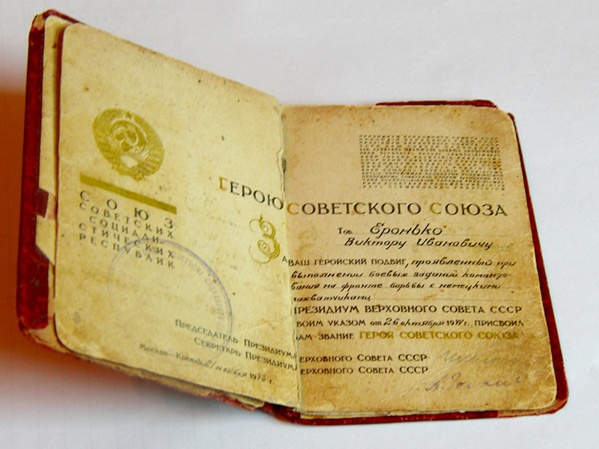

РИСУНОК 1 - Наградная книжка Героя Советского Союза

ПРИЛОЖЕНИЕ 2
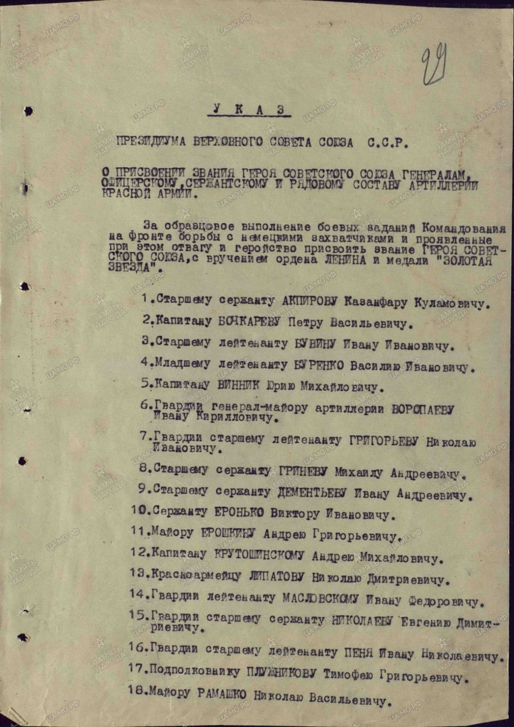
РИСУНОК 2 - Указ Президиума Верховного Совета ССР о присвоении звания Герой Советского Союза

ПРИЛОЖЕНИЕ 3

РИСУНОК3 - Приказ 35 стрелковому корпусу от 6 марта 1945г. О награждении Орденом Отечественной Войны Первой Степени

ПРИЛОЖЕНИЕ 4

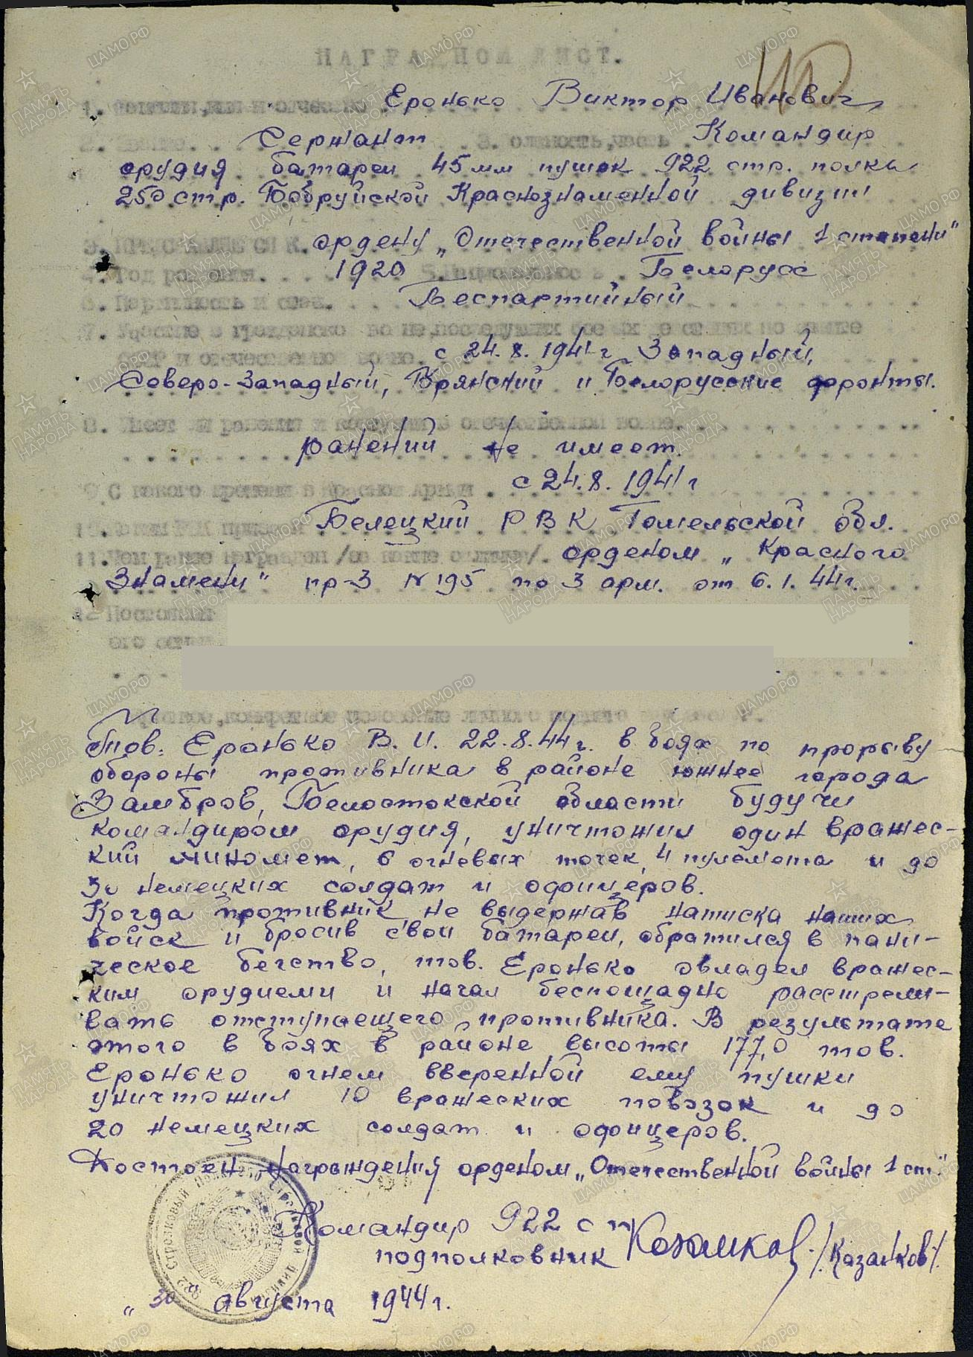
РИСУНОК 4 - Наградной лист Еронько В.И.

ПРИЛОЖЕНИЕ 5

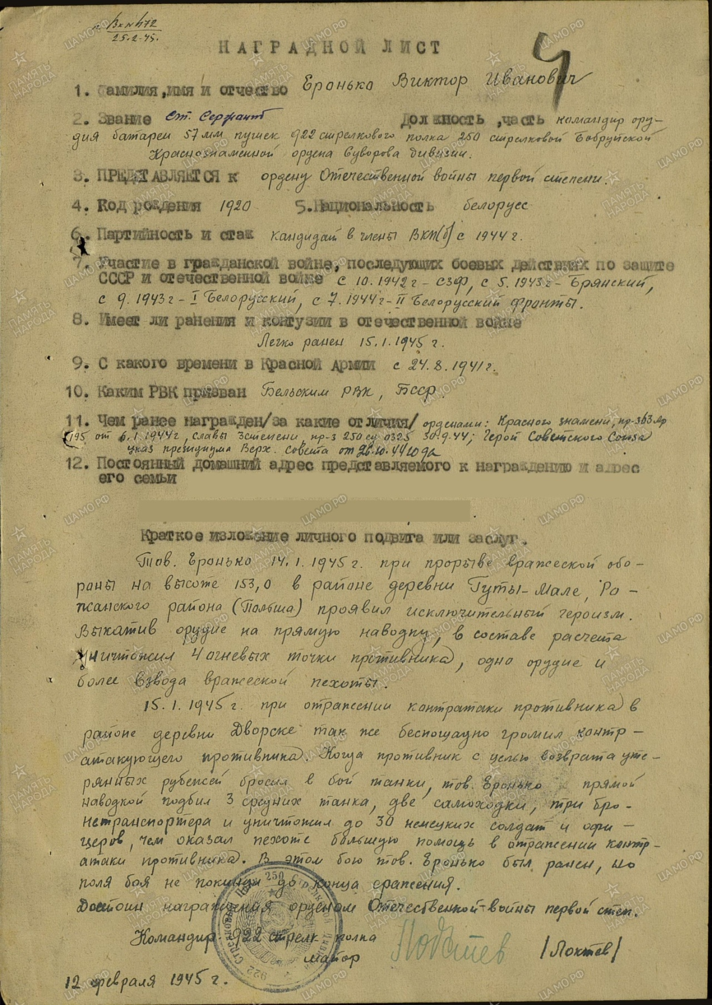
РИСУНОК 5- Наградной лист Еронько В.И.

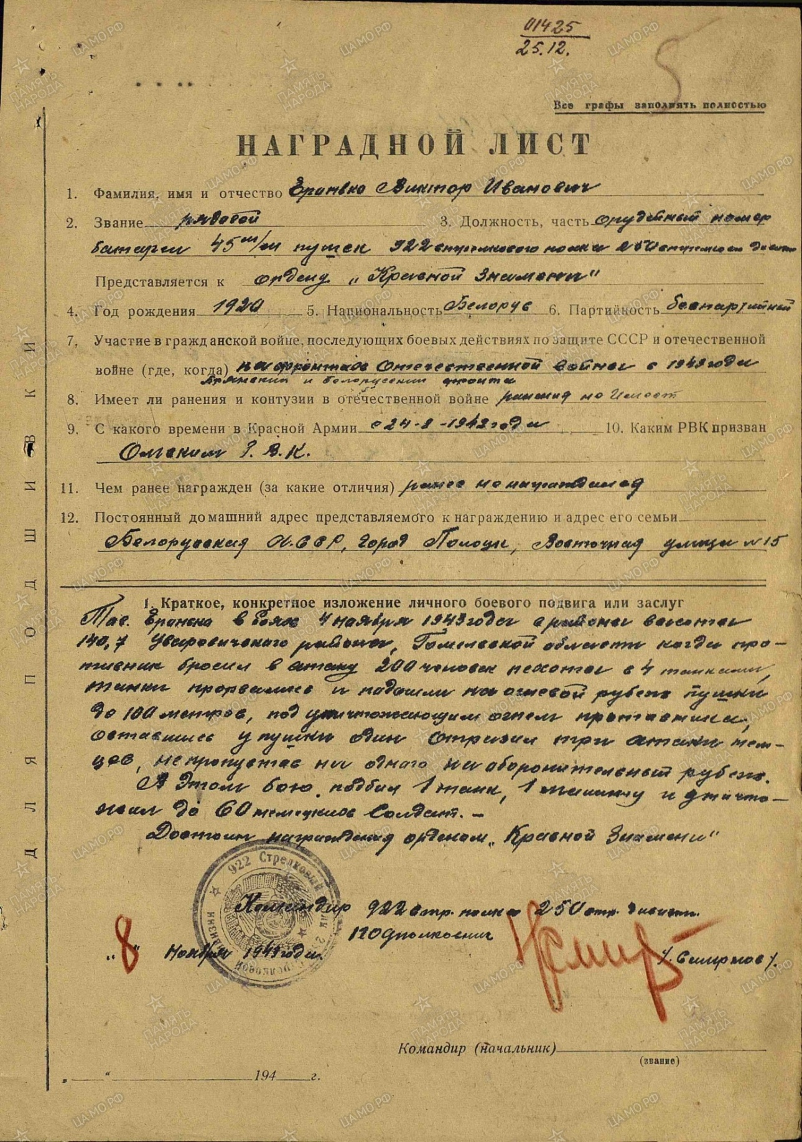
ПРИЛОЖЕНИЕ 6
РИСУНОК 6 - Наградной лист Еронько В.И.

ПРИЛОЖЕНИЕ 7

12 июля 1944года
4 ноября 1943года
24 июня 1944года

РИСУНОК 7 - Боевой путь части 922 сп 250 сд 35 ск

